MATRIZ TESTE DE AVALIAÇÃO 1B
DOMÍNIOS E SUBDOMÍNIOS | Tipologia da questão | N.º de questões | Critérios de correção
Portugal do século XVIII ao século XIX  O Império Português, o poder absoluto e a arte no século XVIII  A Revolução Francesa e os seus reflexos em Portugal | Escolha múltipla | 4 | Interpretação de documentos e seleção adequada das informações solicitadas.  Correta aplicação dos conceitos.  Comunicação com clareza das conclusões e com rigor na expressão escrita.  Só serão consideradas as respostas que respeitem as instruções apresentadas nas questões (por exemplo, na resposta de associação, deverão estar devidamente identificados os elementos).
 | Resposta curta | 8
 | Completar frases | 1
 | Interpretar | 1

TESTE DE AVALIAÇÃO 1B
Escola: ____________________________________ Data: _____/_____/_____
Nome: ___________________________________ N.º______ Turma: _______
Avaliação: ___________________ Professor: ____________________
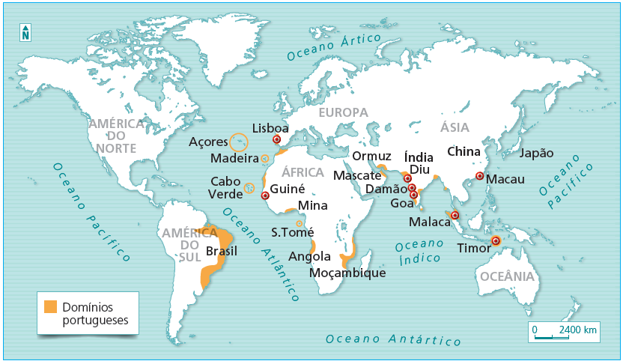
- Observa o documento 1.

DOC.1 Império Português em finais do século XVI.

  - Refere o nome dos três continentes onde Portugal tinha territórios no século XVI.
____________________
____________________
____________________

  - Completa a frase, assinalando, com um x , a opção correta.
A partir de 1580, Portugal perdeu alguns dos territórios coloniais assinalados no mapa do documento 1, porque…
 | a) | os habitantes desses territórios se revoltaram e se tornaram independentes.
 | b) | em 1580 deu-se a União Ibérica e os países inimigos de Espanha passaram a atacar os territórios coloniais portugueses.
 | c) | em 1580 os Portugueses ofereceram à Espanha alguns territórios do seu grande império.

  - A partir de 1640, Portugal recupera alguns dos territórios perdidos e vai passar a dar prioridade à exploração de uma das suas colónias.

- Identifica o acontecimento que marcou o ano de 1640 em Portugal.

- Completa a frase com as palavras da caixa.

Portugal, a partir de 1640, vai ter dificuldade em recuperar o _____________ que mantinha com o __________ porque a _______________, por parte de alguns países, _____________, não o permitiu.
- Oriente
- concorrência
- europeus
- comércio

- Identifica a colónia à qual Portugal vai dar prioridade de exploração, durante os séculos XVII e XVIII.
____________________________________________________
- Refere o produto que, a partir do século XVIII, passou a ter maior importância económica para o Reino.
____________________________________________________
- Assinala a mão de obra utilizada na exploração do produto que referiste acima.
____________________________________________________
- Identifica a origem da mão de obra utilizada na exploração do produto que referiste na alínea d).
____________________________________________________

- Lê, atentamente, o documento 2 e observa o documento 3.

DOC. 2 D. João V, um rei absoluto.
Por terem maltratado um representante do Rei, muitos nobres foram, em 1726, afastados de Lisboa. D. João quis provar o que várias vezes dissera aos nobres: “O rei D. João IV amava-vos; D. Pedro temia-os; mas eu, que sou vosso Senhor, não vos amarei a não ser quando a vossa conduta vos tornar dignos da minha real atenção.”
Merveilleux, Memórias (século XVIII).

DOC.3 Coche da embaixada de D. João V ao Papa Clemente XI.
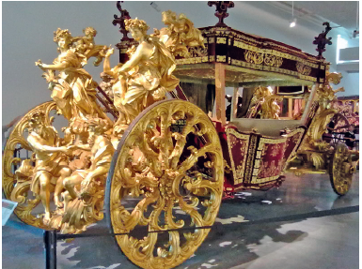

  - Identifica o tipo de poder que o rei D. João V demonstrou no Doc.2. Poder ________________.
  - Identifica, com um X, as características do poder que era exercido por D. João V.
 | a) | O rei concentrava em si todos os poderes.
 | b) | O rei repartia o poder com os nobres e a Igreja.
 | c) | O poder do rei era de origem divina.
 | d) | Quem exercia o poder era o ministro do rei.
 | e) | O poder era transmitido de forma hereditária.
 | f) | O seu poder era proveniente da escolha dos Portugueses, através do voto.

2.3. Associa a cada uma das formas de governo as características que lhe correspondem.
A.
Na Monarquia Absoluta, o rei…
2____________________
B.
Na República Democrática, o Presidente da República…
______________________
Observa o exemplo.
- é eleito diretamente pelo povo.
- o poder que desempenha é de origem divina.
- assume o poder de forma hereditária.
- concentra todos os poderes.
- é eleito através de eleições.
- partilha os poderes com o Governo, a Assembleia da República e com os Tribunais.

  - O coche d2.4. O coche de D. João V, que observas no documento 3, revela a riqueza do seu reinado.
Assinala, com um X, o local de onde vinha toda essa riqueza.
- Do Oriente.
- Do Brasil.
- Dos arquipélagos da Madeira e dos Açores.
  - Observa os documentos 4 e 5 e identifica os edifícios representados.
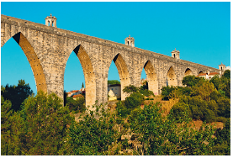
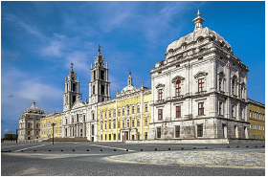

DOC. 4 ____________________ DOC. 5 ____________________

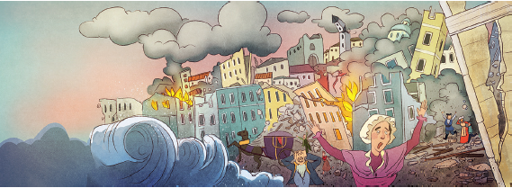
- Observa o documento 6.

DOC.6 Terramoto de 1755 (reconstituição).

  - Refere:
- o nome do rei que governava em Portugal quando aconteceu o terramoto de 1755.
__________________________________________________
- o nome do ministro do rei, responsável pela recuperação da baixa de Lisboa, após o terramoto de 1755.
___________________________________________________
PROPOSTA DE RESOLUÇÃO DO TESTE DE AVALIAÇÃO 1B

  - África, América e Ásia.
  - b)

  - Restauração da Independência.
  - Comércio; Oriente; concorrência; europeus.
  - Brasil.
  - Açúcar.
  - Escravos.
  - África.
2.1. Poder absoluto.
2.2. a); c); e).
2.3. A – 2,3,4; B – 1,5,6.
2.4. b).
2.5.
Doc. 4 - Palácio-Convento de Mafra;
Doc. 5 - Aqueduto das Águas Livres, em Lisboa.
3.1.
a) D. José I
b) Sebastião José de Carvalho e Melo, Marquês de Pombal.

GRELHA DE CORREÇÃO DO TESTE DE AVALIAÇÃO 1B
 | Questão |  |  |  | 1.1. |  | 1.2. |  | 1.3. |  | 2.1. |  | 2.2. |  | 2.3. |  | 2.4. |  | 2.5. |  | 3.1. |  | Total
N.º | Nome Cotação |  |  |  | 12 |  | 8 |  | 20 |  | 8 |  | 12 |  | 12 |  | 8 |  | 8 |  | 12 |  | 100%
1 |  |  |  |  |  |  |  |  |  |  |  |  |  |  |  |  |  |  |  |  |  |  | 0
2 |  |  |  |  |  |  |  |  |  |  |  |  |  |  |  |  |  |  |  |  |  |  | 0
3 |  |  |  |  |  |  |  |  |  |  |  |  |  |  |  |  |  |  |  |  |  |  | 0
4 |  |  |  |  |  |  |  |  |  |  |  |  |  |  |  |  |  |  |  |  |  |  | 0
5 |  |  |  |  |  |  |  |  |  |  |  |  |  |  |  |  |  |  |  |  |  |  | 0
6 |  |  |  |  |  |  |  |  |  |  |  |  |  |  |  |  |  |  |  |  |  |  | 0
7 |  |  |  |  |  |  |  |  |  |  |  |  |  |  |  |  |  |  |  |  |  |  | 0
8 |  |  |  |  |  |  |  |  |  |  |  |  |  |  |  |  |  |  |  |  |  |  | 0
9 |  |  |  |  |  |  |  |  |  |  |  |  |  |  |  |  |  |  |  |  |  |  | 0
10 |  |  |  |  |  |  |  |  |  |  |  |  |  |  |  |  |  |  |  |  |  |  | 0
11 |  |  |  |  |  |  |  |  |  |  |  |  |  |  |  |  |  |  |  |  |  |  | 0
12 |  |  |  |  |  |  |  |  |  |  |  |  |  |  |  |  |  |  |  |  |  |  | 0
13 |  |  |  |  |  |  |  |  |  |  |  |  |  |  |  |  |  |  |  |  |  |  | 0
14 |  |  |  |  |  |  |  |  |  |  |  |  |  |  |  |  |  |  |  |  |  |  | 0
15 |  |  |  |  |  |  |  |  |  |  |  |  |  |  |  |  |  |  |  |  |  |  | 0
16 |  |  |  |  |  |  |  |  |  |  |  |  |  |  |  |  |  |  |  |  |  |  | 0
17 |  |  |  |  |  |  |  |  |  |  |  |  |  |  |  |  |  |  |  |  |  |  | 0
18 |  |  |  |  |  |  |  |  |  |  |  |  |  |  |  |  |  |  |  |  |  |  | 0
19 |  |  |  |  |  |  |  |  |  |  |  |  |  |  |  |  |  |  |  |  |  |  | 0
20 |  |  |  |  |  |  |  |  |  |  |  |  |  |  |  |  |  |  |  |  |  |  | 0
21 |  |  |  |  |  |  |  |  |  |  |  |  |  |  |  |  |  |  |  |  |  |  | 0
22 |  |  |  |  |  |  |  |  |  |  |  |  |  |  |  |  |  |  |  |  |  |  | 0
23 |  |  |  |  |  |  |  |  |  |  |  |  |  |  |  |  |  |  |  |  |  |  | 0
24 |  |  |  |  |  |  |  |  |  |  |  |  |  |  |  |  |  |  |  |  |  |  | 0
25 |  |  |  |  |  |  |  |  |  |  |  |  |  |  |  |  |  |  |  |  |  |  | 0
26 |  |  |  |  |  |  |  |  |  |  |  |  |  |  |  |  |  |  |  |  |  |  | 0
27 |  |  |  |  |  |  |  |  |  |  |  |  |  |  |  |  |  |  |  |  |  |  | 0
28 |  |  |  |  |  |  |  |  |  |  |  |  |  |  |  |  |  |  |  |  |  |  | 0
29 |  |  |  |  |  |  |  |  |  |  |  |  |  |  |  |  |  |  |  |  |  |  | 0
30 |  |  |  |  |  |  |  |  |  |  |  |  |  |  |  |  |  |  |  |  |  |  | 0

